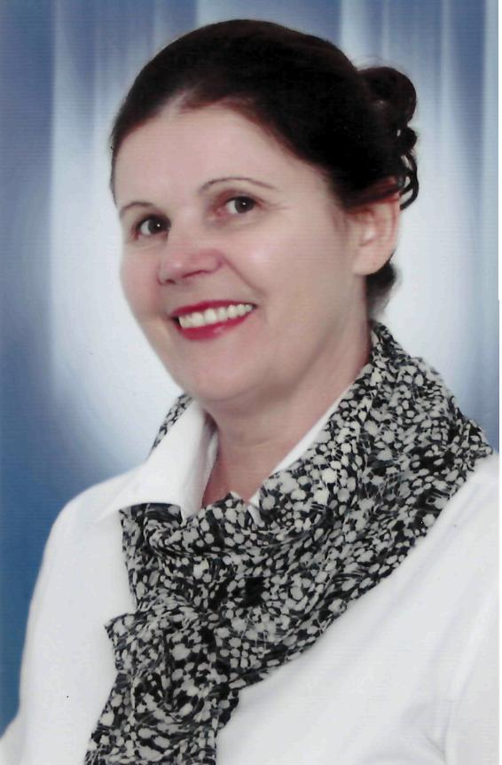

# Дайнакова Людмила Николаевна

Людмила Николаевна родилась 11 ноября 1955 года в д.Аталезь Столбцовского района Минской области.

Закончив Засульскую среднюю школую, поступила в Минский государственный педагогический институт иностранных языков и в 1977 году была распределена на работу в Ивьевский район учителем английского и немецкого языка в Юратишковскую среднюю школы.  
 1981 год-учитель иностранных языков в школе №6 для детей советских специалистов в г.Багангур Монгольской народной республики.  
1984-2005 года-учитель английского языка Ивьевской средней школы. В 2005 году переведена на работу учителем английского языка в ГУО”Гимназия №1 г.Ивье”.  
 Учитель высшей категории, больше 30 лет руководила районным методическим объединением учителей иностранного языка, возглавляла кафедру учителей иностранного языка Ивьевской средней школы, а позже в гимназии №1 г.Ивье.  
 Создала богатый кабинет английского языка в Ивьевской средней школе. Кабинет английского языка ГУО “Гимназия №1 г.Ивье”,который тоже был сделан при её участии, был признан лучшим кабинетом иностранного языка Ивьевского района 2010 года.  
 Ученики неоднократно становились призёрами районных и областных олимпиад по английскому языку, многие стали студентами Минского государственного лингвистического университета и лингвистических факультетов вузов Беларуси. Бывшие ученики Людмилы Николаевны работают учителями английского языка в школах района.  
 Добрый, честный, отзывчивый и интеллигентный человек. Мастерски владеет своим предметом. Требовательна к себе и к учащимся. Работает над повышением своего профессионального уровня. Наставник для молодых коллег.  
 Награждена Почётной грамотой отдела народного образования Гродненского облисполкома(1987 г.), Почётной грамотой Министерства образования Республики Беларусь(1992 г.), Почётной грамотой Гродненского областного исполнительного комитета в 2007 году. В 2007 году Дайнакова Людмила Николаевна награждена знаком Министерства образования Республики Беларусь ”отличник образования”.  
 Людмила Николаевна получила много наград, но самая главная награда для учителя-это любовь и уважение его учеников!

